重要气象信息快报

2016年第51期

海口市气象局 签发人：潘家利

暴雨和台风预警
——我市今天仍有强降水，“莎莉嘉”已生成

一、台风动态
{{setPoint1Title1}}
{{setPoint1Cont1}}

{{setPoint1Title2}}
{{setPoint1Cont2}}

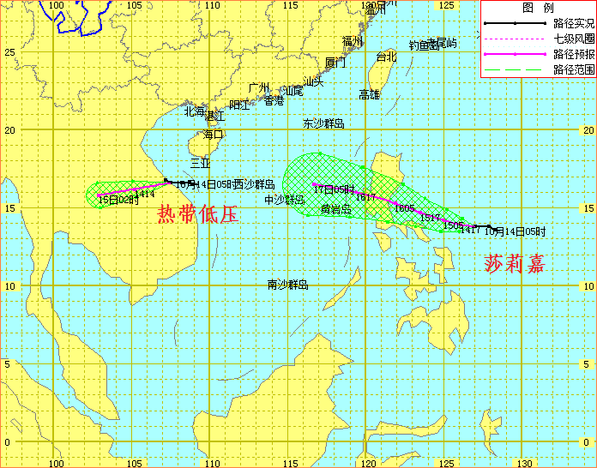

图1 台风“莎莉嘉”和热带低压预报路径图

二、天气实况
{{setPoint2Title1}}
{{setPoint2Cont1}}

{{setPoint2Title2}}
{{setPoint2Cont2}}

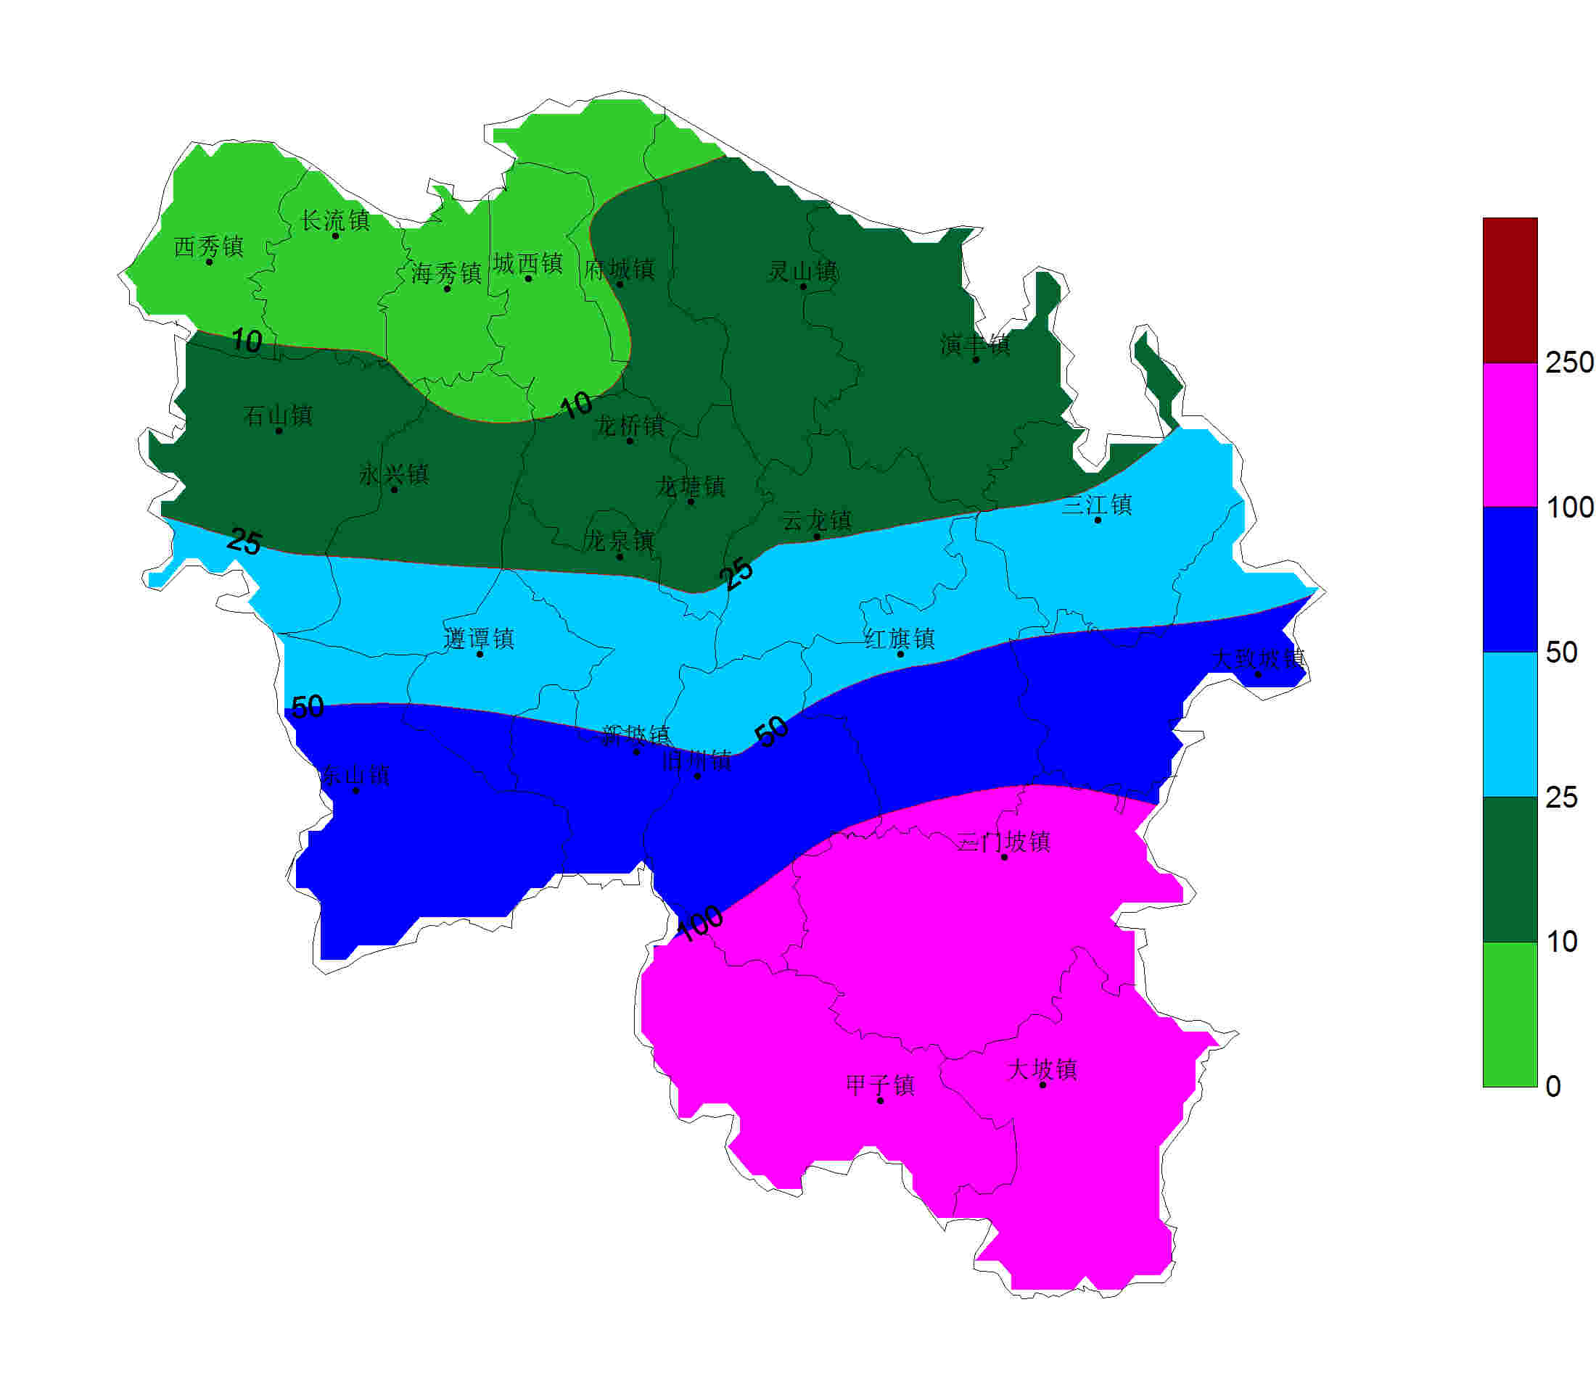

图2 2016年10月13日08时-14日08时过程雨量（单位：毫米）

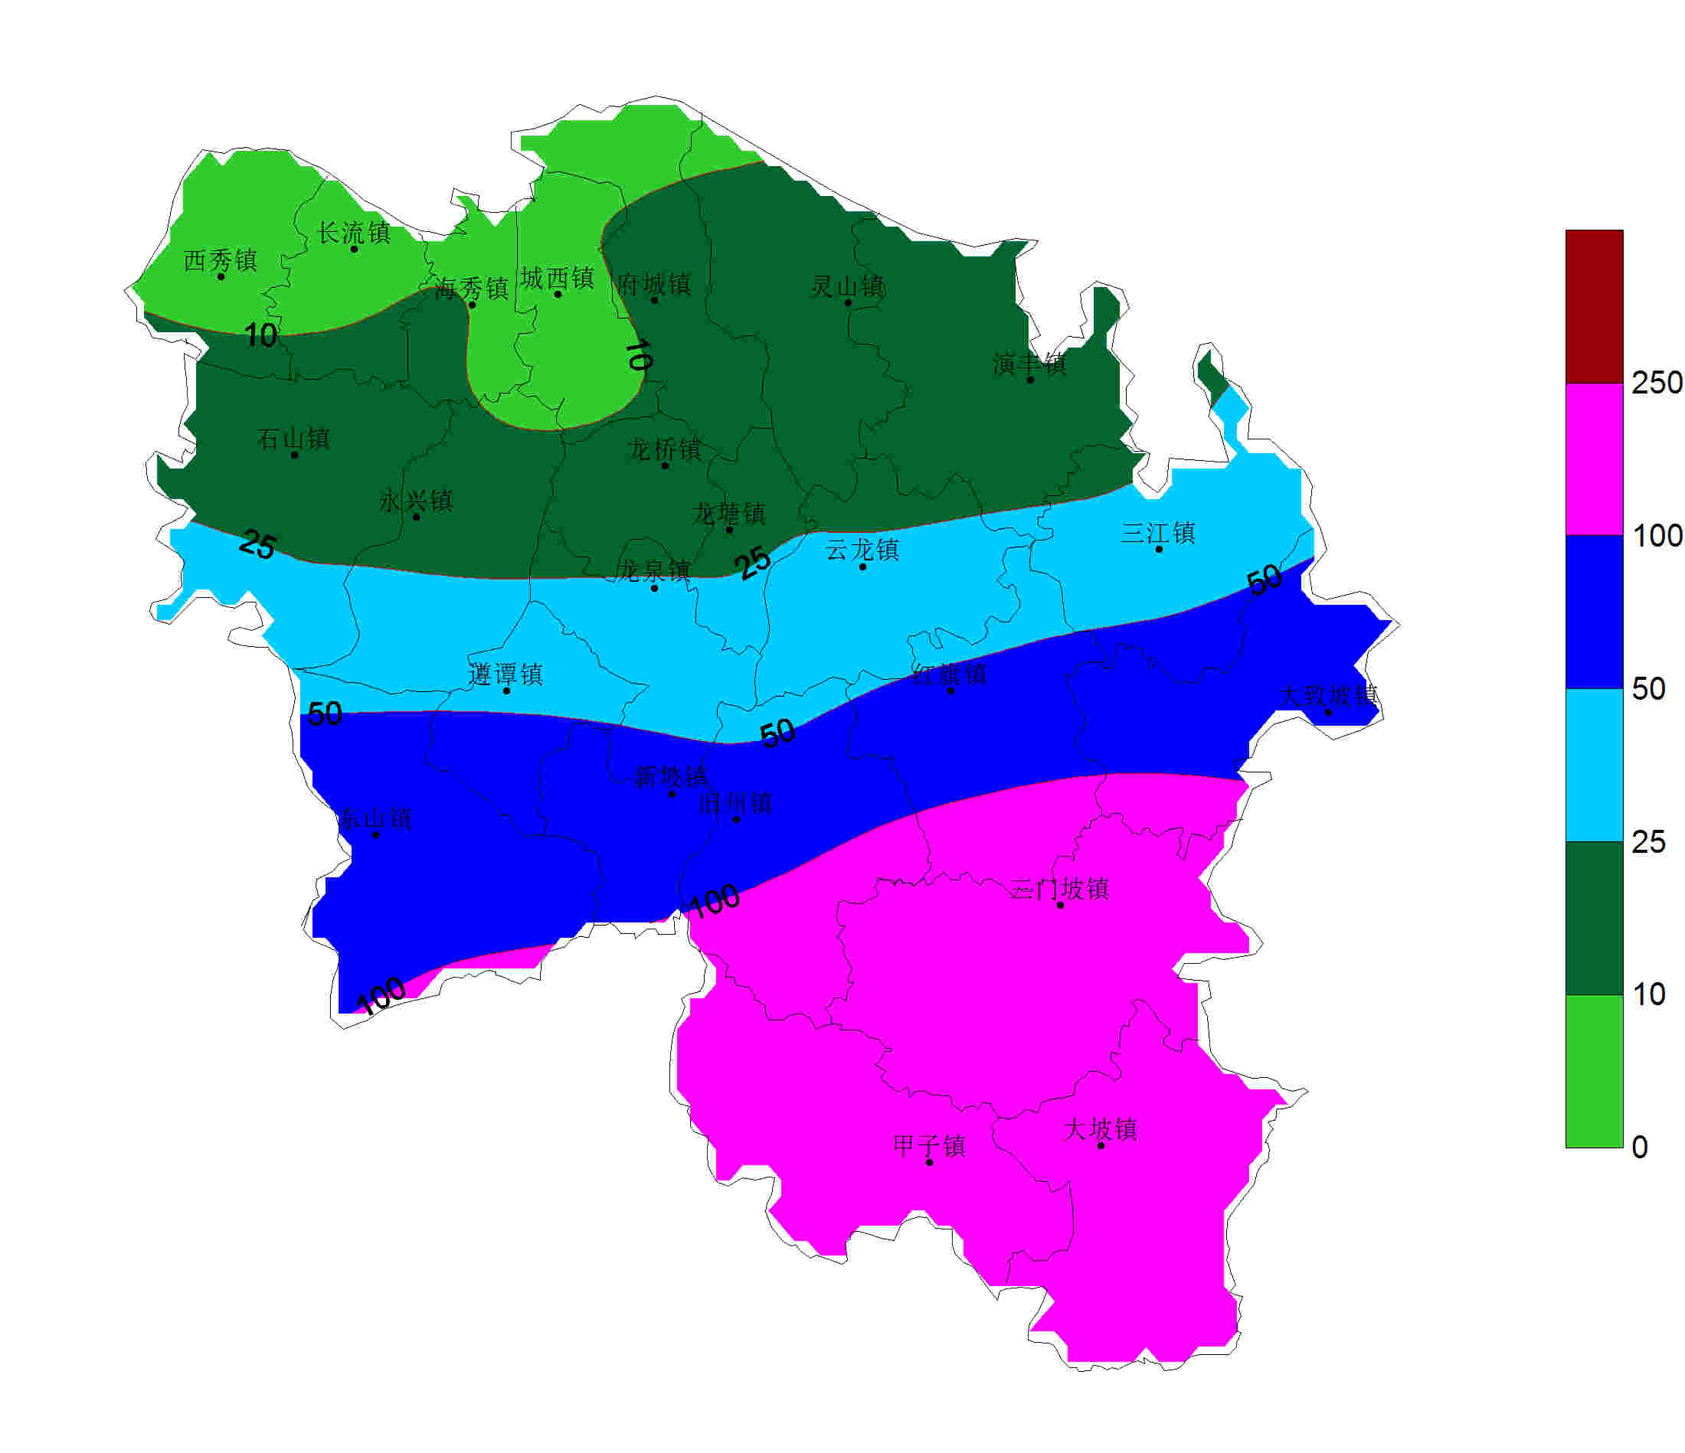

图3 2016年10月12日20时-14日08时过程雨量（单位：毫米）

表1 海口市过程雨量统计表（单位：毫米）
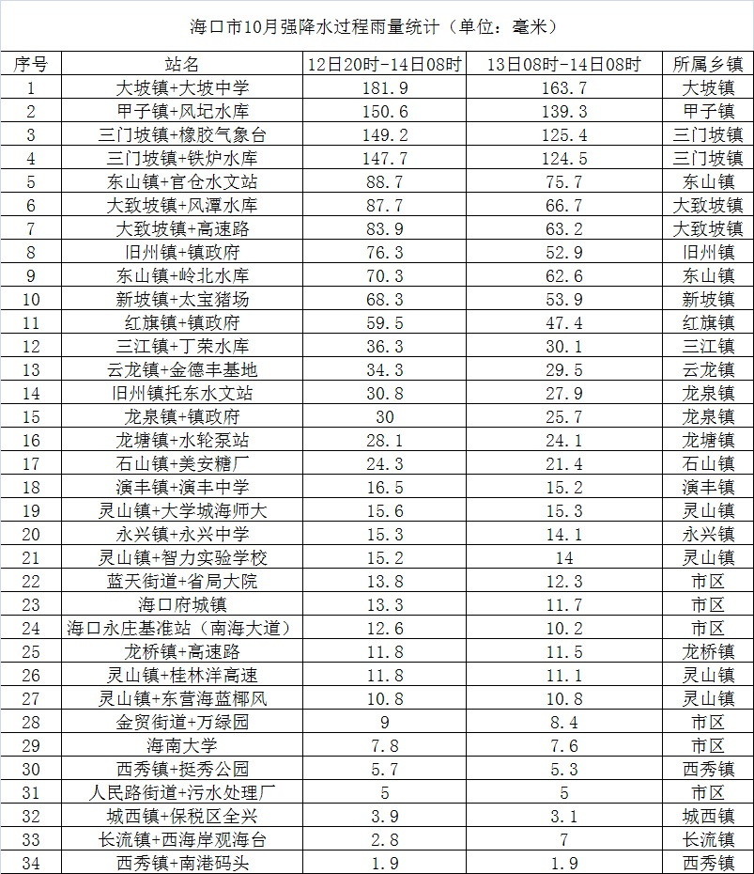

三、天气预报
今天我市的强降水仍将持续，海上风力仍然较大。
预计，海洋方面：14日，琼州海峡风力7级、阵风8～9级,今天中午前后起减弱为6级、阵风7级。
陆地方面：14日，我市有中到大雨，局地暴雨，风力4～6级；15日，降水强度减弱，有小阵雨，风力3～4级。

本市的强降水仍将持续一天，提醒有关部门继续做好防范工作。15日～17日，天气短暂好转。18日～19日，受今年第21号台风影响，我市将迎来新一轮强风雨过程，提醒相关部门密切关注我局最新天气预报，提前做好防台工作。

二○一六年十月十四日十时

